EXTRA PROEF 1  
KRACHTEN AAN ÉÉN KANT VAN HET DRAAIPUNT

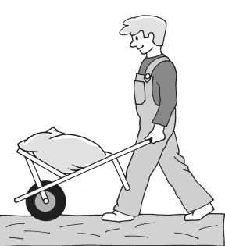Soms werken de krachten aan één kant van het draaipunt van de hefboom. Een kruiwagen (afbeelding 1) is een voorbeeld van zo’n hefboom. Op de kruiwagen werkt de kracht van de man omhoog. De zwaartekracht van de kruiwagen werkt omlaag. Ook hier heb je een lange hefboom en een korte hefboom. Voor deze hefbomen gelden dezelfde regels als voor andere hefbomen.

Afbeelding 1 De krachten werken allebei aan dezelfde kant van het draaipunt.

WAT JE NODIG HEBT

□ 2 statief-voeten   
□ 2 statief-stangen   
□ 1 hefboom   
□ 2 klemmen met stift   
□ 1 haak  
□ 1 krachtmeter van 1 N  
□ 1 krachtmeter van 5 N   
□ 4 massa-stukjes van 50 gram

UITVOERING  
• Pak de krachtmeter en een massa-stukje van 50 g.   
• Meet de zwaartekracht van het massa-stukje.

1. Een massa-stukje weegt ……. N.

2. Vul tabel 1 nu verder in.

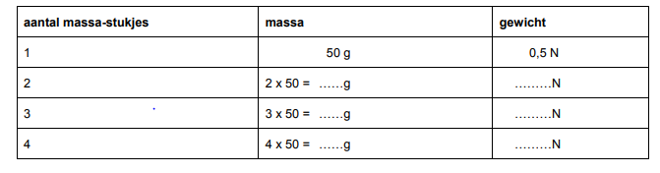Tabel 1massa en gewicht

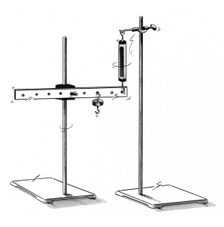afbeelding 2de opstelling voor de proef

• Maak de opstelling van afbeelding 2.   
• De krachtmeter hangt in het vierde gaatje.  
• Hang 1 massa-stukje in het tweede gaatje (afbeelding 2).  
• Zorg ervoor dat de hefboom horizontaal staat.   
• Lees af wat de krachtmeter aangeeft.

3. Hoeveel geeft de krachtmeter aan? De krachtmeter geeft …….N aan.

4. Schrijf de kracht van de krachtmeter op de juiste plaats in tabel 2.

5. In welke richting werkt de kracht van de krachtmeter? De kracht van de krachtmeter werkt NAAR BENEDEN/NAAR BOVEN.

• Hang nu een massa-stukje in het tweede gaatje van de hefboom erbij.

• Lees de krachtmeter af.

7. Schrijf de kracht weer in tabel 2.

• Ga met de massa-stukjes door totdat ze allemaal in het tweede gaatje van de hefboom hangen.

8. Schrijf de kracht van de krachtmeter steeds in tabel 2.

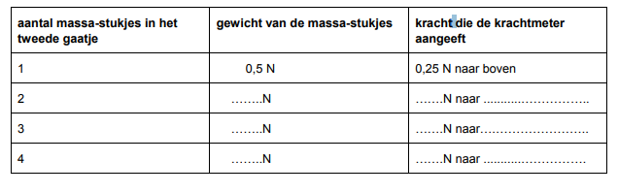

Tabel 2: de kracht die nodig is om evenwicht te maken

9. Aan de uitkomsten die je krijgt, zie je: De kracht op de krachtmeter is steeds GROTER/KLEINER dan het gewicht van de massa-stukjes.

10. Tussen het draaipunt en het tweede gaatje zitten ….. afstanden.   
Tussen het draaipunt en het vierde gaatje zitten ……afstanden.

11. De afstand van het draaipunt van de hefboom tot de massa-stukjes is een hefboom. Ook de afstand van het draaipunt tot de krachtmeter is een hefboom. Welke hefboom heeft de grootste lengte (afbeelding 2)?  
□ A de hefboom van de krachtmeter   
□ B de hefboom van de massa-stukjes   
□ C de hefbomen zijn even lang

12. Bij welke hefboom hoort de kleinste kracht? De kleinste kracht hoort bij de LANGSTE/KORTSTE hefboom.

13. Bij welke hefboom hoort de grootste kracht? Bij de LANGSTE/KORTSTE hefboom.

• Maak nu de opstelling van afbeelding 3.

• Zorg dat de hefboom horizontaal hangt.

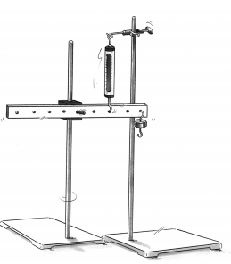afbeelding 3 de nieuwe opstelling

14. Hoeveel N is de zwaartekracht van 1 massa-stukje? 1 Massa-stukje weegt ……. N.

15. Hoeveel wijst de krachtmeter aan? De krachtmeter wijst ……N aan.

• Hang nu twee massa-stukjes in het vierde gaatje.  
• Zorg ervoor dat de hefboom steeds horizontaal hangt.

16. Hoeveel wijst de krachtmeter nu aan? De krachtmeter wijst ……N aan.

17. Vul nu tabel 3 verder in.

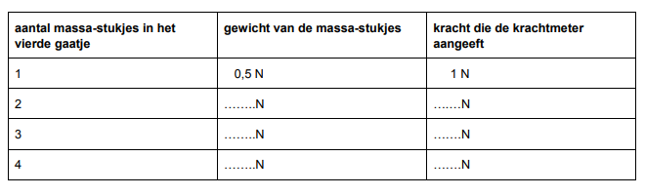  
tabel 3: de kracht die nodig is om evenwicht te maken

18. Welke hefboom is nu het langste?  
□ A de hefboom van de massa-stukjes  
□ B de hefboom van de krachtmeter  
□ C de hefbomen zijn even lang

19. Bij welke hefboom hoort de grootste kracht? De grootste kracht hoort bij de GROOTSTE/KLEINSTE hefboom.

20. Bij een hefboom heb je een lange hefboom en een korte hefboom. Bij welke hefboom wil jij dan het liefste de kracht uitoefenen?   
□ A bij de langste hefboom   
□ B bij de kortste hefboom  
□ C Het maakt niets uit bij welke hefboom.

Uit: NOVA 3 BBL/LWOO